

Trabalho: Engine de RPG Baseada em D20 (POO)

Esta engine tem como objetivo principal o aprendizado e a aplicação prática de Programação Orientada a Objetos em Python, utilizando conceitos como herança, composição, encapsulamento e polimorfismo.

Visão Geral
A engine é um núcleo genérico de RPG em Python, orientado a objetos, baseado em:
- sistema de regras D20,
- combate em turnos,
- progressão por níveis,
- desafios modulares,
- configuração por dados (e não por código).

ENGINE

Sistema de Regras
O sistema de jogo é baseado em rolagens de dados do tipo D20.
- Testes de ataque: d20 + Ataque ≥ Defesa do alvo + 10
- Testes de esquiva/fuga: d20 + Esquiva ≥ 15
- Dano causado: max(1, Ataque + d6 − Defesa do alvo)
- Acerto crítico: rolagem natural 20 no d20, dobrando o dano final.
O sistema foi projetado para ser simples, previsível e fácil de testar, permitindo ajustes rápidos de balanceamento.

Arquétipos

Raças / Classes
- Raças com conjunto de modificadores de atributos únicos para cada raça.
- Vocações com conjunto de modificadores de atributos únicos para cada vocação.

Atributos
A engine trabalha com 4 atributos abstratos:
Poder (P): define a capacidade ofensiva.
Defesa (D): reduz a chance de ser atingido e o dano recebido.
Vida (V): quantidade de pontos de vida do personagem.
Esquiva (E): influencia a chance de fugir de combates.

Tipos de Desafio
Desafios abstratos, por tipo:
- Desafio de combate: [Encontro com Monstros: combate direto em turnos].
- Desafio de recurso: (baú, cofre, terminal), até três tentativas para abrir, consumindo um item de recurso a cada falha.
- Evento de risco: (armadilha, explosão, alarme), chance do recurso se revelar um inimigo.

Sistema de Progressão
A progressão do personagem é baseada em experiência (EXP) adquirida ao vencer desafios.
- EXP por desafio:
  - Fraco: 50 EXP
  - Médio: 100 EXP
  - Difícil: 200 EXP
  - Chefe: 500 EXP

Fórmula de nível
A experiência necessária para subir de nível começa em 100 EXP e aumenta 40% a cada nível.

Aumento percentual de atributos
Ao subir de nível, os atributos aumentam em 50%, com arredondamento para baixo.

Combate em Turnos
A engine define a Ordem de turnos e a resolução de cada ação.
Cada entidade executa uma única ação por turno, garantindo previsibilidade e simplicidade na lógica do combate.
- Atacar
- Tentar fugir

Estrutura Final da Engine
- rpg_engine/
  - jogador
  - inimigo
  - combate
  - desafios
  - progressao_de_level
  - dados
  - main.py

Ponto de partida
O jogador começa o jogo escolhendo a raça e a vocação, e ganhando os itens básicos da vocação;
O jogador é jogado em uma cidade rodeada por biomas diferentes com diferentes tipos de inimigos.

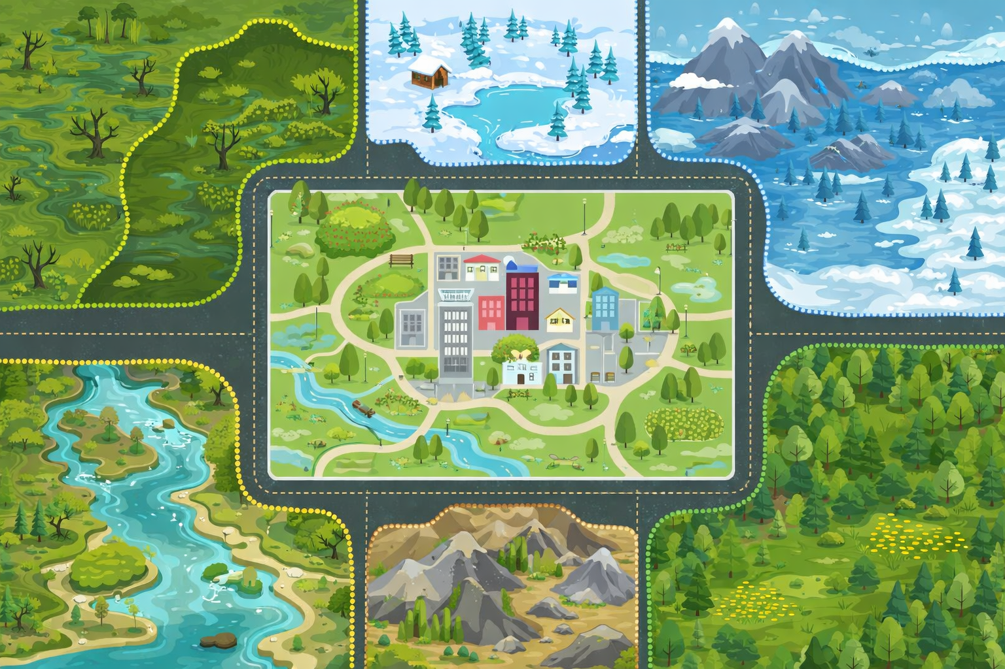
O jogador deve escolher desbravar um desses biomas, e enfrentar seus desafios.

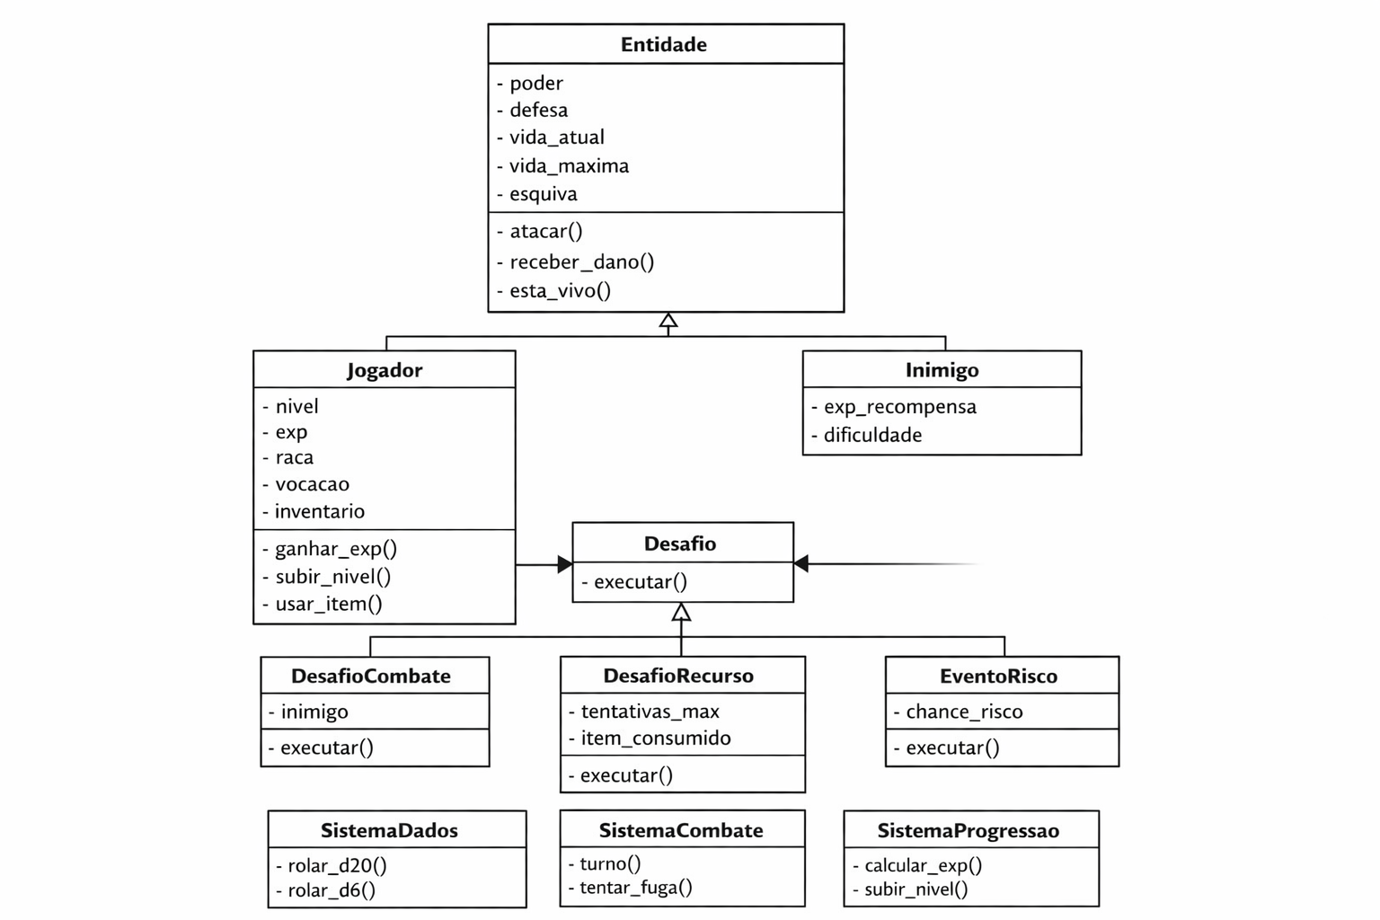
Diagrama UML

Principais módulos:
- Entities: jogador e monstros.
- Raças e vocações: aplicação de modificadores.
- Combate: sistema de combate e turnos.
- Items: itens e poções.
- Mundo: áreas e desafios.
- Progressão: progressão e níveis.
- Interface em modo texto.
- O ponto de entrada do jogo é o arquivo main.py.

Futuras Expansões / Ideias
- Salvamento: salvamento e carregamento em json ou txt.
- Sistema de equipamentos.
- Missões simples.
- Árvore de habilidades.
- Sistema de dificuldade.
- Gerador procedural de áreas (random).
- As expansões devem respeitar a arquitetura orientada a objetos, garantindo baixo acoplamento e fácil manutenção.

